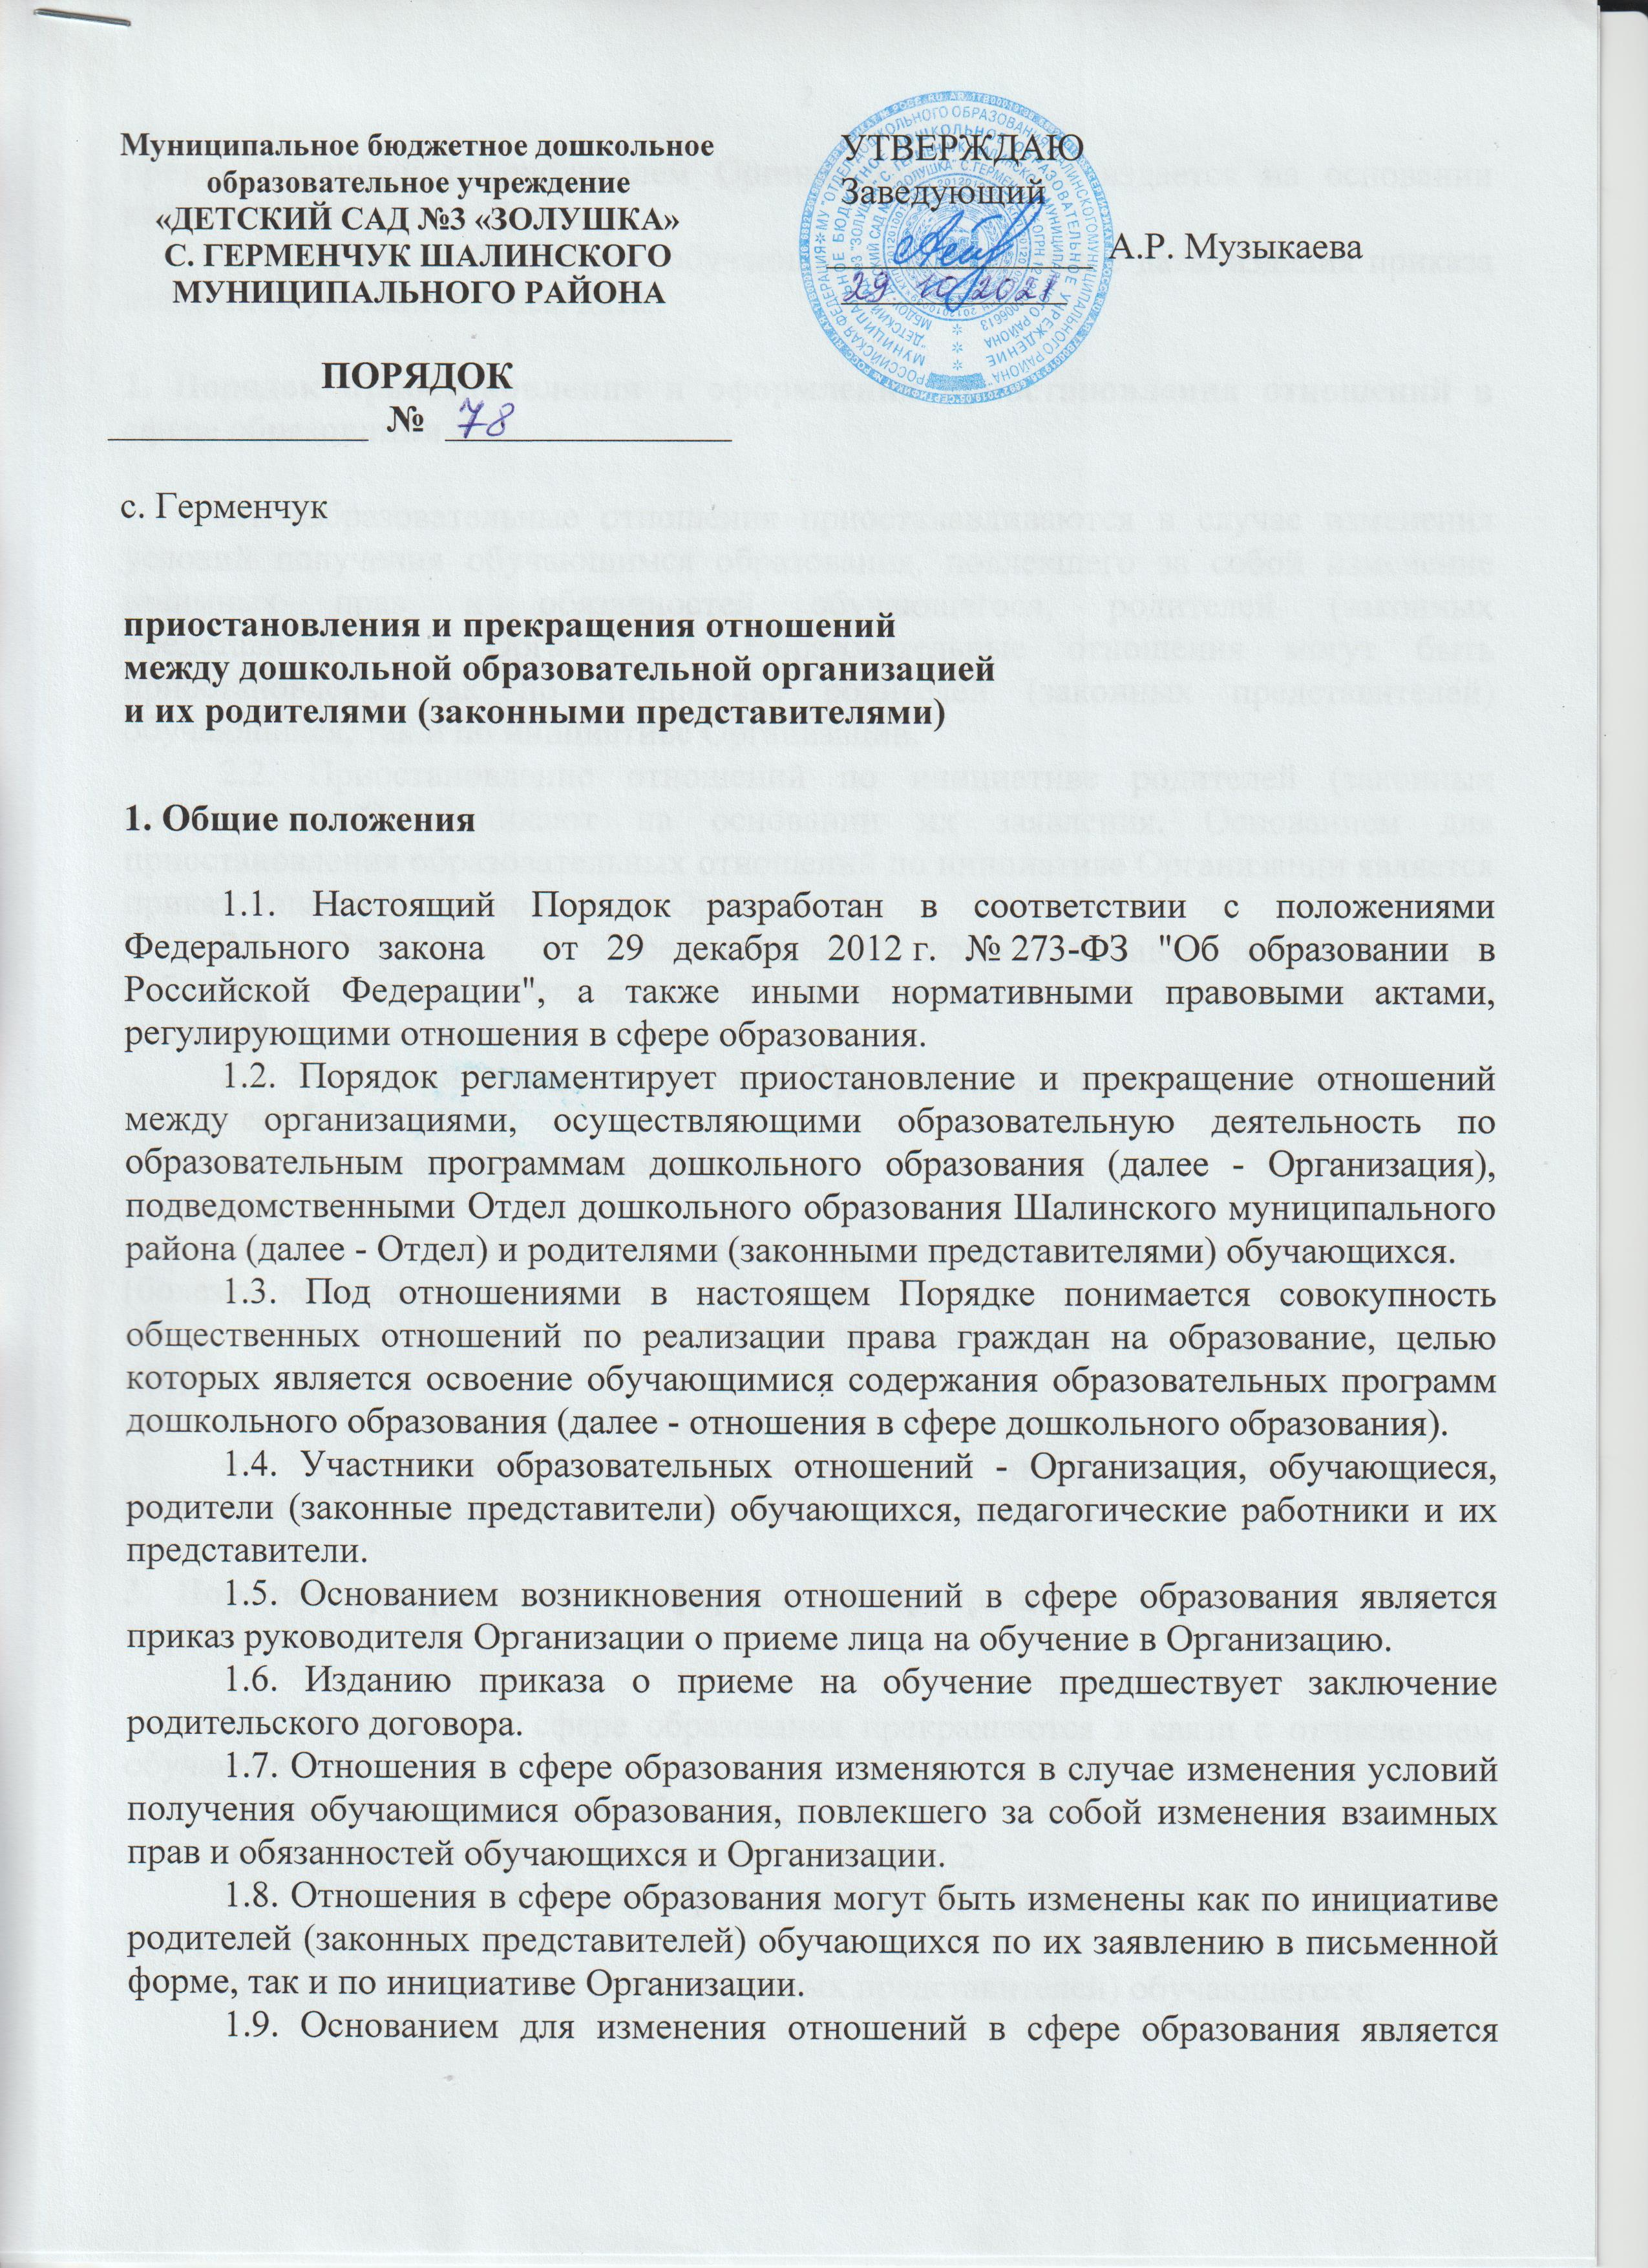

приказ, изданный руководителем Организации. Приказ издается на основании внесения изменений в Договор.

1.10. Права и обязанности обучающихся изменяются с даты издания приказа или с иной указанной в нем даты.

**2. Порядок приостановления и оформления приостановления отношений в сфере образования**

2.1. Образовательные отношения приостанавливаются в случае изменения условий получения обучающимся образования, повлекшего за собой изменение взаимных прав и обязанностей обучающегося, родителей (законных представителей) и Организации. Образовательные отношения могут быть приостановлены как по инициативе родителей (законных представителей) обучающихся, так и по инициативе Организации.

2.2. Приостановление отношений по инициативе родителей (законных представителей) возникают на основании их заявления. Основанием для приостановления образовательных отношений по инициативе Организации является приказ, изданный руководителем Организации.

2.3. Отношения в сфере образования приостанавливаются (отстранение ребенка от посещения Организации) в случае неуплаты с 01 числа неоплаченного месяца по 01 число следующего за ним.

2.4. За обучающимся, посещающим Организацию, сохраняется место в случае:

- его болезни;

- санитарно-курортного лечения;

- карантина;

-отпуска и временного отсутствия родителя по уважительным причинам (болезнь, командировка, прочее);

- в летний период, сроком до 75 дней, вне зависимости от продолжительности отпуска родителя;

- ремонтных работ в организации;

-по другим уважительным причинам в индивидуальном порядке с письменного заявления родителя (законного представителя).

**3. Порядок прекращения и оформления прекращения отношений в сфере образования**

3.1. Отношения в сфере образования прекращаются в связи с отчислением обучающегося:

а) в связи с завершением обучения;

б) досрочно по основаниям, указанным в п. 3.2.

3.2. Отношения в сфере образования могут быть прекращены досрочно в следующих случаях:

а) по инициативе родителей (законных представителей) обучающегося:

- в одностороннем порядке при условии предварительного уведомления об этом организации за 10 дней;

- в случае перевода для продолжения освоения образовательной программы в другую образовательную организацию;

б) по инициативе Организации:

- при наличии медицинского заключения о состоянии здоровья ребёнка, препятствующего его дальнейшему пребыванию в организации;

- при систематическом невыполнении родителем своих обязательств и условий договора;

- после приостановления отношений в сфере образования, в случае задержки оплаты родителями (законными представителями) за содержание обучающегося в Организации после установленного срока, указанного в родительском договоре;

- в случае установления нарушения порядка приема в Организацию, повлекшего по вине обучающегося его незаконное зачисление;

в) по обстоятельствам, не зависящим от воли родителей (законных представителей) и Организации, в том числе в случае ликвидации Организации.

При принятии решения о ликвидации организации в соответствующем распорядительном акте учредителя указывается принимающая организация либо перечень принимающих организаций, в которую (ые) будут переводиться обучающиеся на основании письменных согласий их родителей (законных представителей) на перевод.

3.3. При оставлении обучающимся Организации для продолжения обучения в другой образовательной организации, родители (законные представители) подают заявление на имя руководителя Организации об отчислении.

3.4. Отчисление обучающихся в связи с завершением обучения производится на основании приказа руководителя Организации.

3.5. Досрочное прекращение отношений в сфере образования по инициативе родителей (законных представителей) обучающегося не влечет для них каких-либо дополнительных обязательств перед Организацией.

3.6. Основанием для прекращения отношений в сфере образования является приказ руководителя Организации об отчислении обучающегося.

3.7. Об отчислении обучающегося родители (законные представители) письменно уведомляются за 7 дней.

3.8. Права и обязанности обучающегося, предусмотренные законодательством об образовании и локальными нормативными актами Организации, прекращаются с даты его отчисления.

**4. Порядок восстановления обучающихся, отчисленных из организации**

4.1. Обучающийся, отчисленный из Организации по инициативе родителей (законных представителей) до завершения обучения, имеет право на восстановление по заявлению родителей (законных представителей) при наличии в Организации свободных мест.

Восстановление происходит путем повторной регистрации в АИС «Е-услуги. Образование» и получения направления Департамента.

4.2. Основанием для восстановления обучающегося является распорядительный акт руководителя Организации о восстановлении обучающегося.

4.3. Права и обязанности участников воспитательно-образовательных отношений, предусмотренные законодательством об образовании и локальными актами Организации, возникают с даты восстановления обучающегося в Организации.